Мектеп жасына дейінгі баланың жеке басын дамытудағы бейнелеу өнерінің маңызы.
Сурет салу дегеніміз - бар нәрсені ойдан шығарылған заттарды қағаз бетіне бейнелеу. Сондықтан бейнелеу іс-әрекеттін ерте жастан бастап меңгеру бала үшін өте маңызды. Балалық шақ-бұл адамның ең маңызды өмірінің кезеңі болып табылады жарқын, ерекше. Балалардың әлемі одан ерекше деп санаймын. Мектепке дейіңгі кезеңнін бірегейлі дәл осы жерде баланың жан-жақты дамуына балалардың шығармашылық шабыты ашылып ойлары қалыптасады. Мектеп жасына дейінгі балалардың бейнелеу өнерін оқытудың басты мақсаты сурет сала білу болып табылады. Өйткені бұл балалар үшін сурет арқылы әсерлерін жеткізуге мүмкіндік береді. Бұл балалар үшін қуаныш пен рахат сезімін тудырады. Балалар кейбір кезде түрлі-түсті қарындаштармен, бояғыш заттармен перделерді, қабырғаларды, жиһаздарды сызып тастайды, мұның бәрі балаларға бақыт әкеледі. Алайда, біз ересектер мұндай көрініс үшін кейде қатал ұстаймыз бүлінген нәрселермен қоштасқанымызға өкінеміз. Бірақ сурет баланың жеке басын қалыптастыруға үлкен әсер етеді деп ойлаймын. Осы сәтте өзіңізді ұстауға тырысыныз және балалардың шығармашылығы рұқсат етілген деңгейден асып кететіндігі үшін ұрыспай керсінше балаға дарындылығын дұрыс бағытта дамытуға көмектесіңіз. Балаларға сурет салудың пайдасы өтте зор, сурет пен баланың ойлауының арасындағы байланысы өтте ерекше маңызды рөл атқарады. Сонымен қатар сурет салу ұсақ моториканы дамытады, есте сақтау қабілетті жоғары болады, зейінді, ойлауға және салыстыруға, құрастыруға үйретеді. Сурет салу кез келген іс-әрекетке, кез келген мамандыққа қажет. Бейнелеу оқытудың ең басты мақсаттарының бірі көркемдік білім мен қатар эстетикалық тәрбие беру қажет. Эстетикалық тәрбие дегеніміз өмірдегі, табиғаттағы, өнердегі, ғылымдағы және қоғамдық әсемдікті балалардың қабылдауын тәрбиелеу. Эстетикалық тәрбие бұл тек қана өнерге тарту ғана емес, өмірдегі әсемдіктің барлық түрлері мен формаларына тарту болып табылады. Бейнелеу өнермен айналасудың ең басты міндеті балаларға қоршаған өмір шындығын тануға көмектесу, олардың байқағыштығын дамыту, оларды дұрыс көре білуге үйрету. Балалардың көру арқылы және олардың көргендерін ой елегінен өткізу дағдыларын қалыптастыру. Мектеп жасына дейінгі бала үшін балабақшада сурет салып, оны ата-аналарға көрсетуге асығады және балалар содан қуаныш және мақтау мүмкіндігін алуға асығады. Әрине балалар үшін бірдең оңай болмайды. Оларды қызықтыру үшін қарапайым затты салу арқылы және түстерді араластыра отырып мысықтын немесе сүйкімді жануарларды салып отырып қызықтыруға болады. Балабақшада тәрбиешілер әртүрлі әдіс-тәсілдермен балаларды дамытуға назар аударамыз. Сурет салудың дәстүрлі емес әдістері технологияда өте қарапайым және ойынға ұқсайды, менің ойымша әр балаға сурет салу күлкілі және қызықты деп ойлаймын. Балаларға саусақпен салу әдісін қолдану қажет. Балалар үшін қағаз бетінде саусақтын іздері қалай қалатынын байқау өте қызық болады. Әсіресе кішкентай топтағы балалраға осы әдісті қолдана отырып жұмыс істеу қажет. Кішкентай жастағы балалар қылқаламен қолдану білмейді,ал саусақ пен және алақан мен өте оңай және қарапайым деп ойлаймын. Балабақшада 3-4 жастағы балаларға саусақ пен сурет салу шығармашылық құралдармен әрі қарай жұмыс жасау үшін тәжірбие жинау үшін жүзеге асырылады. 4 жастан асқан балалар қарындаштармен, фломастерлермен жұмыс істей алады. Осы әдіспен бейнелеу іс-әрекетінде балабақшада балалармен әуе шарын салып үйрендік балаларға түрлі түсті шарларды саусақпен салуға үйрету. Балалардың танымдық, шығармашылық қабілетін дамыту.
. 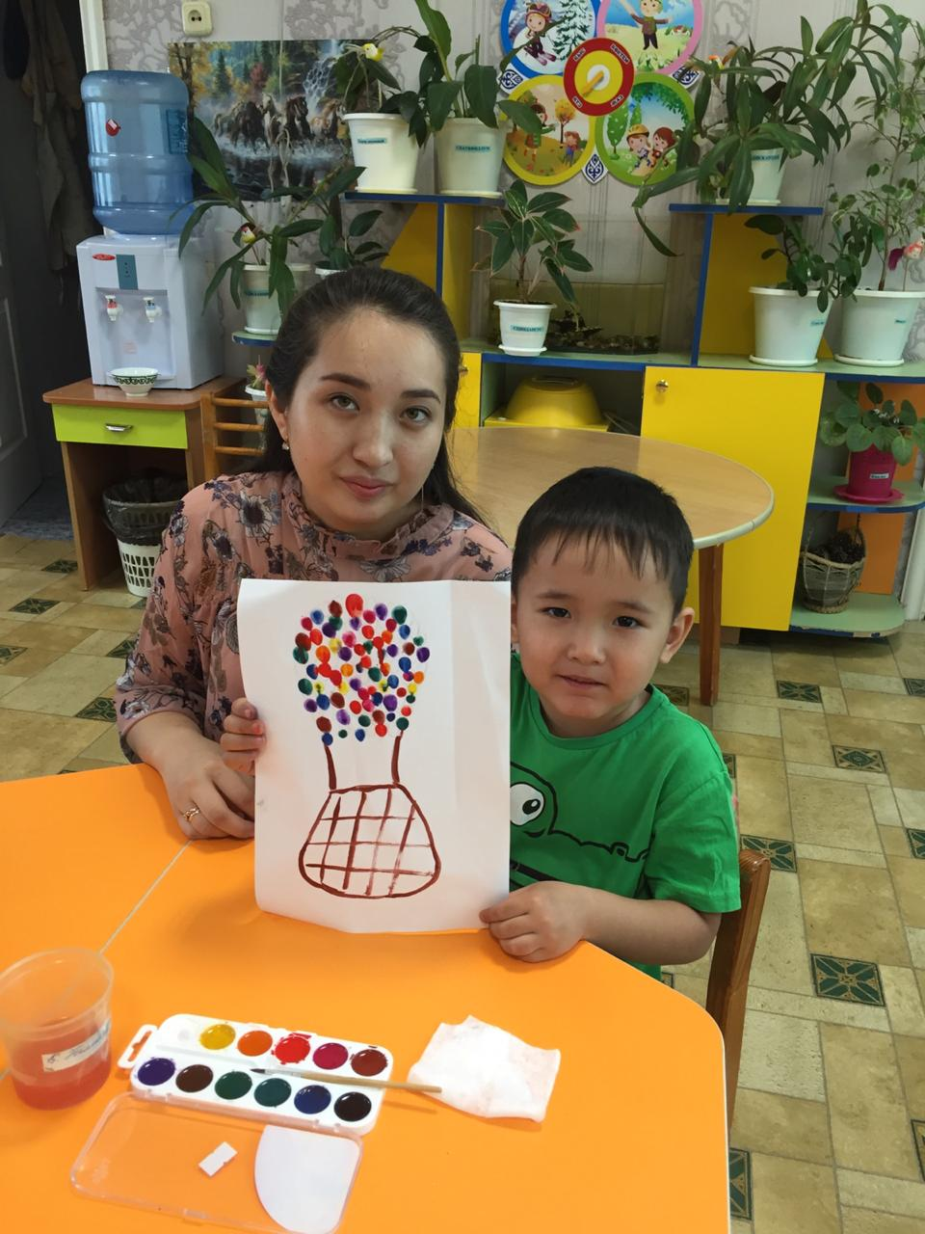
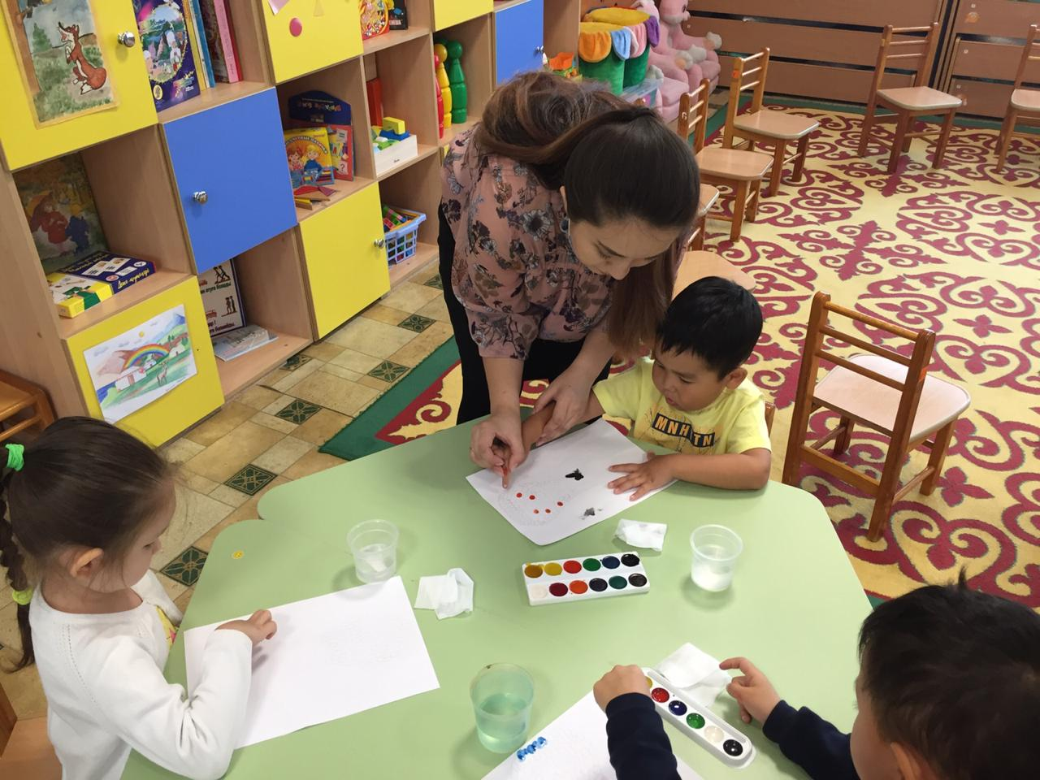
Алайда балаларға саусақтармен сурет салу қызықты процесс болып табылады.Бұл әдіс барлық жастағы балаларға өте қызықты. Олар үлкен рахатпен сурет салуға дайын.
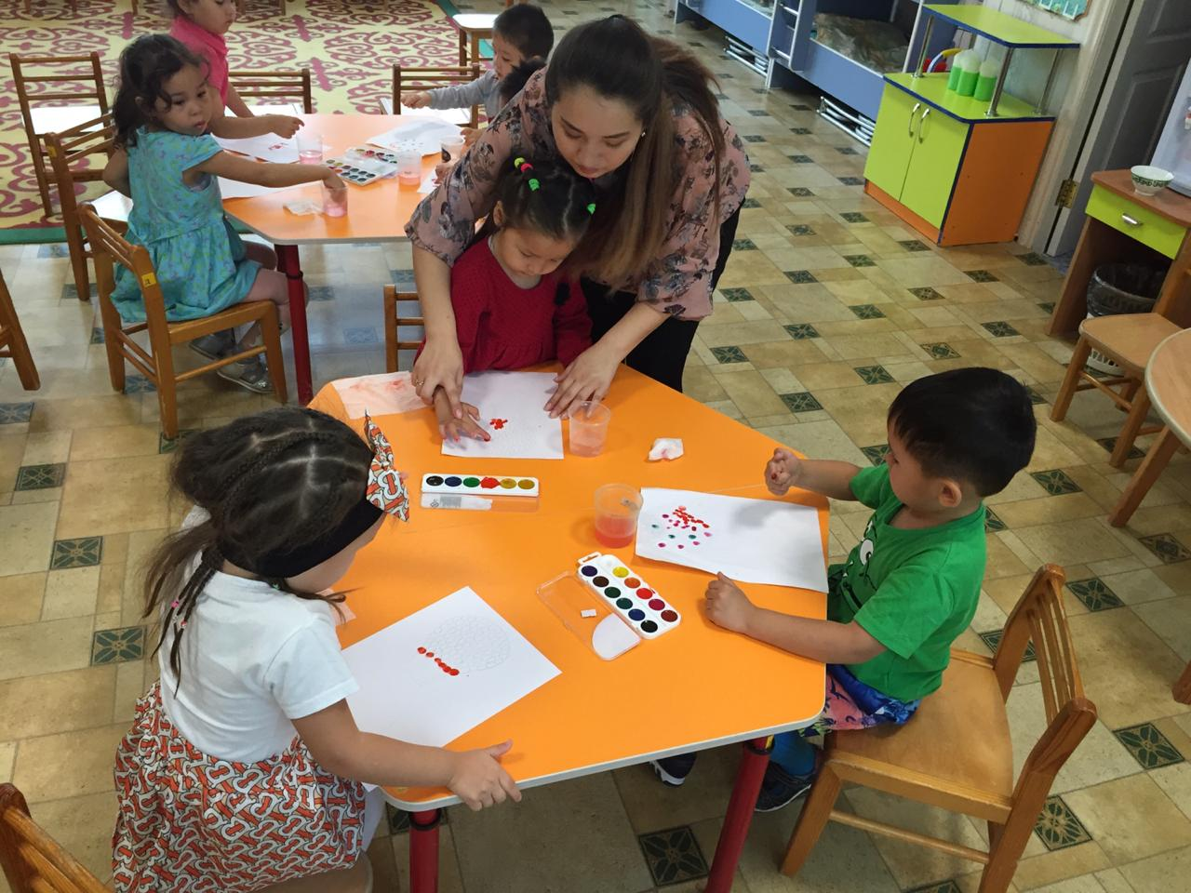
Балалармен балабақшада жұмыс жасап болған соң жеке талдау жүргізбеу керек деп ойлаймын. Балалар талдау үшін әлі кішкентай және тәрбиешінің кеңесі үшін оңы басқаша ойлап қалуы мүмкін. Балалардың шығармашылықтарын бөлек үстелге қойып бір-бірінің жұмыстарын көруге мүмкіндік беру қажет.

